附件1
定制书法桌、椅规格尺寸

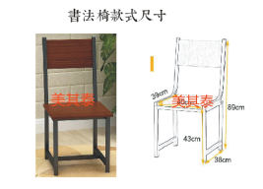 | 颜 色：黑色+红木色  材 质：优质橡木（全实木）  工 艺：所有实木经烘干防变形处理，喷涂环保油漆
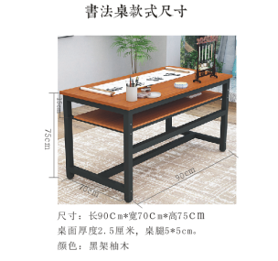 | 颜 色：黑色+胡桃色  桌面材质：优质白蜡木  主体材质：优质橡木（全实木）  工 艺：所有实木经烘干防变形处理，喷涂环保油漆  定制尺寸：整体长90×宽70×高77cm  桌面厚度2.5cm，桌腿5×5cm  桌面下层隔板距离桌面8cm
 | 以上图片仅为样图，实际以定制尺寸为准。

